Государственное бюджетное дошкольное образовательное учреждение
детский сад №44 Пушкинского района Санкт-Петербурга

Игра – путешествие « В гостях у Лесовика»

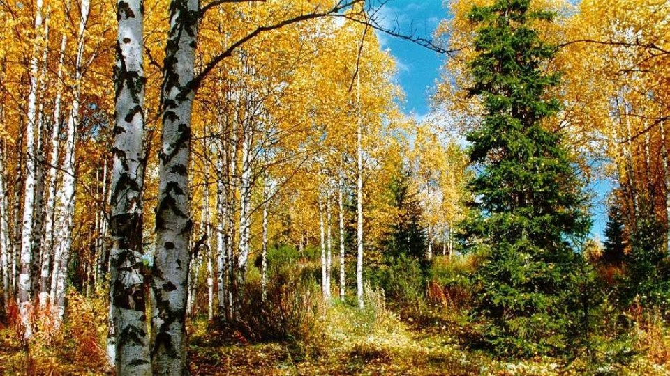

Воспитатель:
Юфрикова Ирина Николаевна

Ноябрь 2015 г.

Интегрированная совместная деятельность педагога и детей средней группы

Цель: Уточнить , систематизировать знания детей об экосистеме лес, лесных обитателях

Обучающие задачи:
• Обеспечить умение систематизировать представления детей о лесных обитателях, об экосистеме лес.
• Сформировать представления о разных видах растений леса: кустах, деревьях, о лесных ягодах. Уточнить представление о съедобных и ядовитых ягодах и грибах. Обогатить представление детей о лесных животных.
.Развивающие задачи:
• Создать условия для развития связной речи, активизировать сложноподчиненные предложения.
• Создать условия для развития познавательной деятельности детей: осваивать способы получения и преобразования информации. Развивать познавательные интересы (умение задавать вопросы, устанавливать связи).
•Создать условия для развития образного мышления, сообразительности, внимания.
• Способствовать формированию мыслительных операций, развитию речи, умению аргументировать свои высказывания.
•Способствовать развитию эмоциональных и эстетических способностей, индивидуальных проявления детей.
Воспитательные задачи:
• Вызвать интерес к лесу, его обитателям, желание не навредить жизни леса.

Технологии

Технологии

ИКТ

Технология
критического
мышления Игра Личностное – ориентирование

Оборудование: Интерактивная доска, пазлы (с клиновым и дубовыми листьями) ; письмо от Лесовика, желуди - 8 шт, шишки - 5 шт; баночка с малиновым вареньем, баночка с сушенными грибами; следы животных; мягкая игрушка белки; мягкая игрушка медведь.

Ход совместной деятельности педагога с детьми :
Стук в дверь под дверью конверт от Лесовика, в котором просится отгадать загадки о временах года.
Слайд № 1 Игра отгадай загадки (загадки о временах года). После отгадывания загадок Лесовичок приглашает ребят к себе в гости в лес.
Воспитатель: «Около доски Лесовичок разбросал желуди и предлагает нам их посчитать».
Ответы детей.
Воспитатель: «Ребята, а с какого дерева упал желудь ?»
Ответы детей
Воспитатель: «Ребята а еще нам Лесовичок предложил еще одно задание , он просит нас собрать пазл, и угадать что на картинке»
Дети делятся на две команды и собирают пазлы. Одна команда собирает дубовый листочек, другая кленовый.
Слайд № 2
Игра отгадай, с какого дерева листочки. «Лесовичок просит помочь ему и рассказать с какого дерева упали листочки». Цель: развивать мышление, внимание
Слайд.3.
Воспитатель: «Ребята, какое дерево вы видите на картинке?»
Ответы детей.
Воспитатель: «Ребята давайте найдем тень березы»
Игра «Найди тень дерева».
Цель: развивать мышление, внимание.
Воспитатель: «Ребята лесные звери передали нам волшебные баночки нам с вами нужно угадать, что в них спряталось, но угадать нужно при помощи носика». В группе на подносе две баночки. Закрытые бумагой, в которой дырочки. В одной баночке малиновое варенье, в другой сушеные грибы. Дети при помощи носа должны отгадать содержание баночки.
Ответы детей.
Слайд № 4
Игра «Сложи в корзинки съедобные грибы и ягоды».
Цель: закрепить знания детей о съедобных и ядовитых грибах и ягодах, упражнять в группировке, развивать внимание.
Слайд № 5
Игра «Отгадай загадки». Цель: активизация знаний детей о лесных обитателях.

Слад № 6
Игра «Кто спрятался в лесу» Игра о лесных зверях «Кто спрятался». Цель: развивать умение воспринимать целый предмет по его части, внимание, логическое мышление.
Воспитатель: «Ребята давайте с вами покажем животных (волк, лиса, медведь, белка, заяц)» Дети совместно с воспитателем показывают животных.
Слайд № 7
Игра «Найди маму зверей».
Цель: уточнить представление детей о лесных зверях и их детенышах.
Воспитатель: «Ребята поиграем с вами в игру чудесный мешочек»
В чудесном мешочке находятся фигуры зверей. Дети на ощупь должны их отгадать.
Около двери следы .
Воспитатель: «Ребята посмотрите у нас в группе кто- то оставил след?» Следы ведут к интерактивной доске. На доске задание для детей.
Слайд № 8
Игра «Чьи следы». Цель: развивать логическое мышление, внимание, уточнить представление о лесных зверях.
Воспитатель: «Ребята нам письмо: «Письмо от зверей с помощью очистить лес»»
Слайд № 9
Игры о поведении в природе «Наведи порядок в лесу».
Цель: активизация знаний о экологически правильном поведении в природе.
«Что не так на этой полянке, исправь. Давай соберем мусор в мешок».
Воспитатель: «Ребята давайте сейчас сядем на стульчики закроем глазки и услышим звуки природы»
Слайд № 10
Игра «Послушайте, как кричат лесные звери»
Воспитатель: «Ребята, вы молодцы. Лесовичок приглашает Вас приходить к нему в гости в зимний лес» .
Слад № 11
Зимний пейзаж, с Лесовиком приглашающий детей зимой в зимний лес.

